Фотоотчёт

**подготовительной группы «Колокольчики»**

**о проведённой экологической акции**

**«Берегите ёлку»**

**Подготовила: Чернышенко Г.Б.**

**Изготовление запрещающих знаков:**

**«Жизнь ёлки не губи,**

**Лучше ёлку сохрани!»**

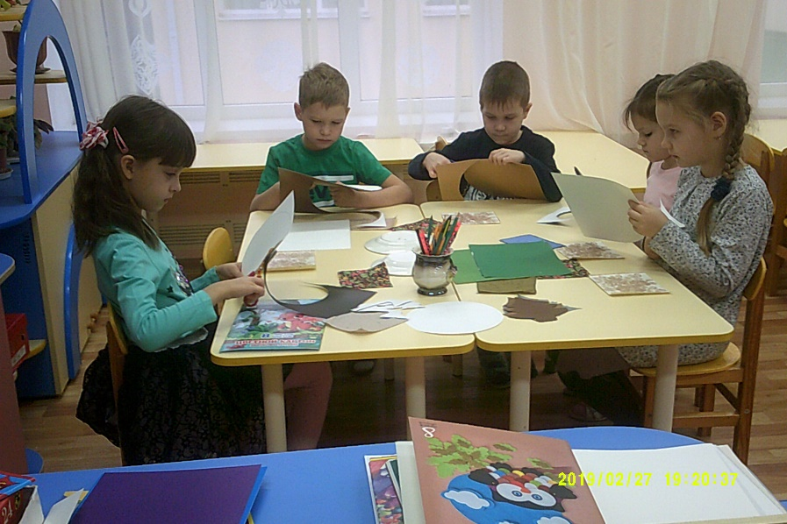

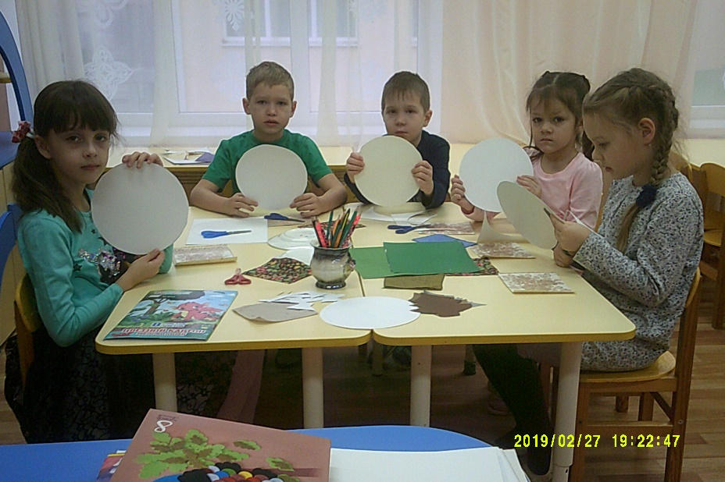

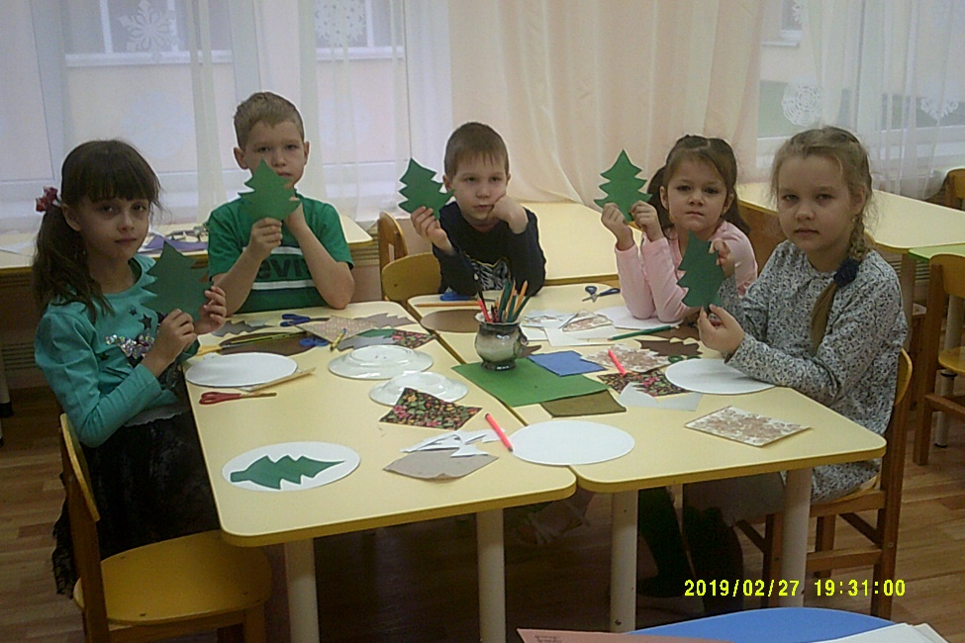

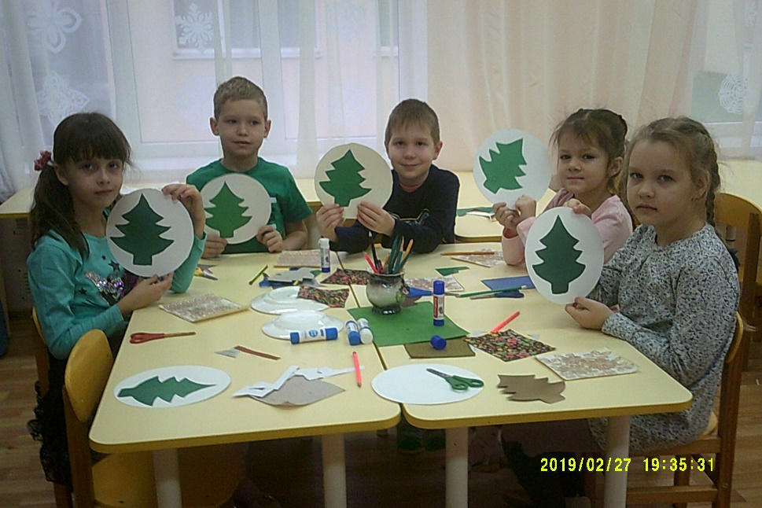

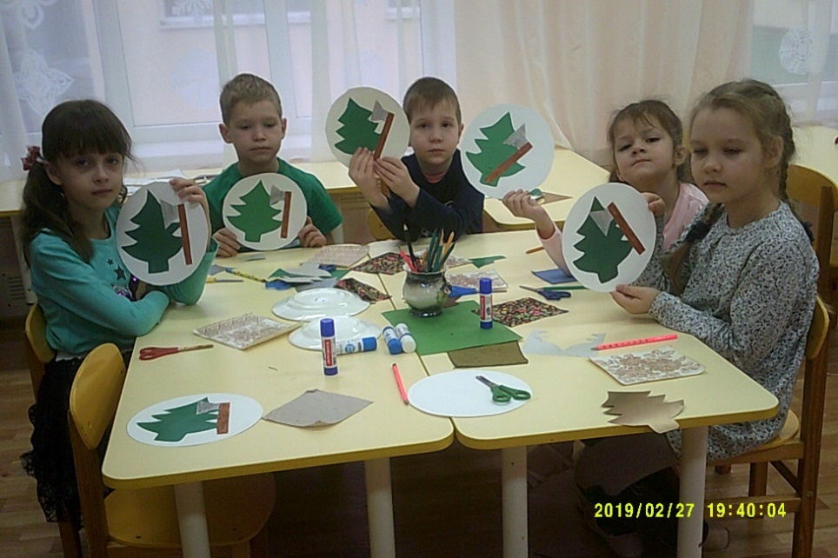

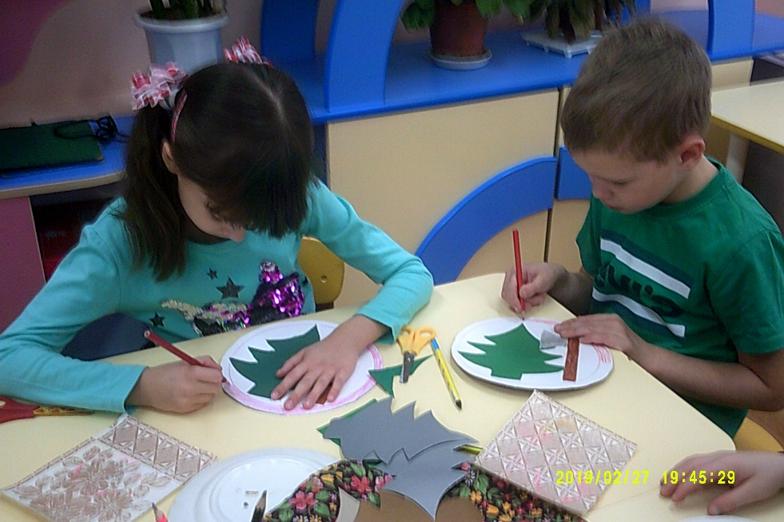

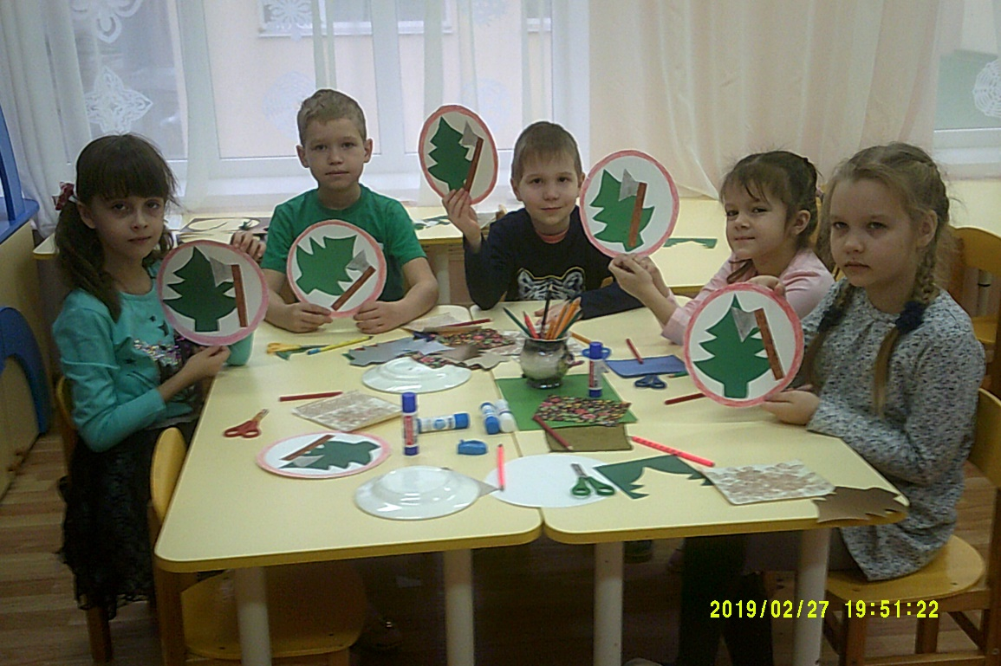

**«Не губите живые ели!**

**Давайте отметим**

**Новогодние праздники**

**Вокруг искусственной ёлки.»**

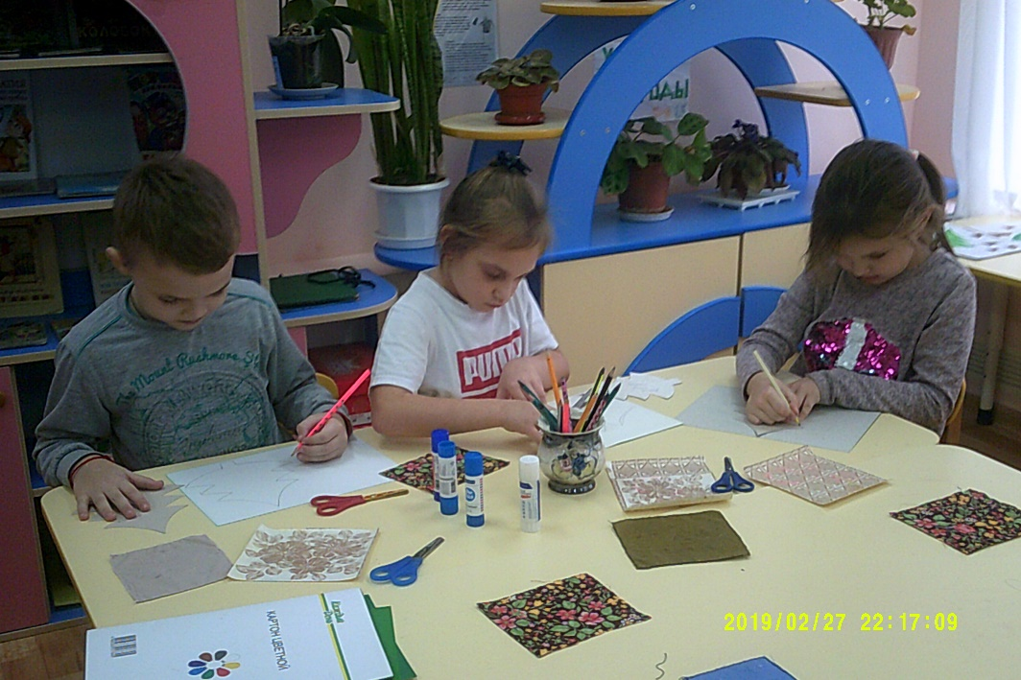

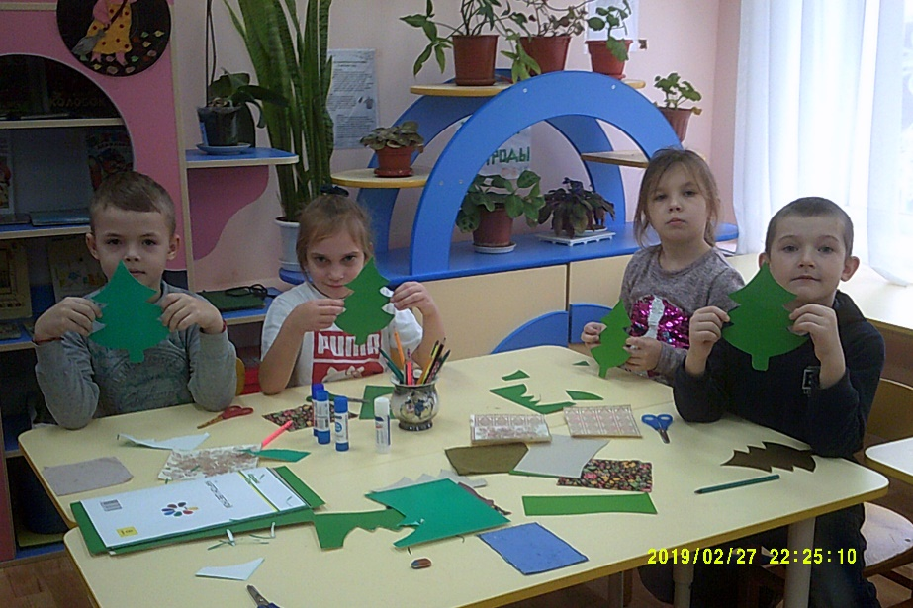

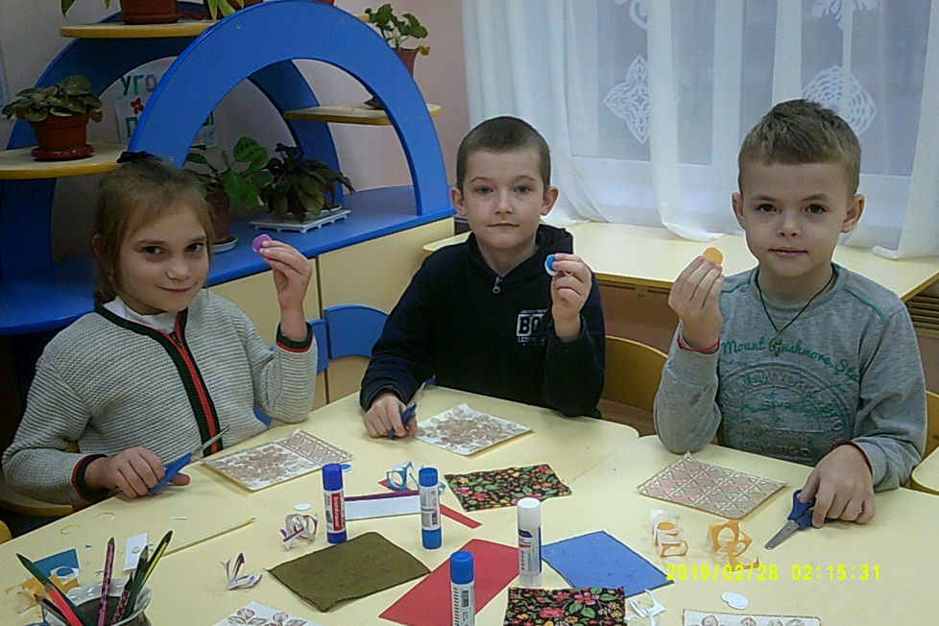

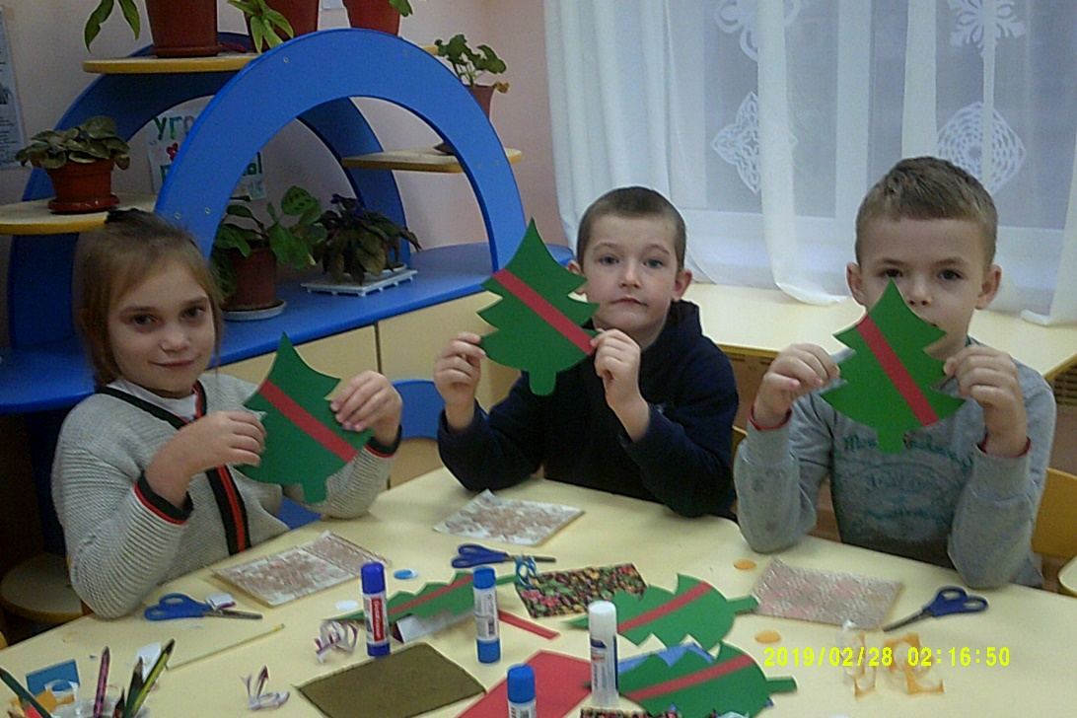

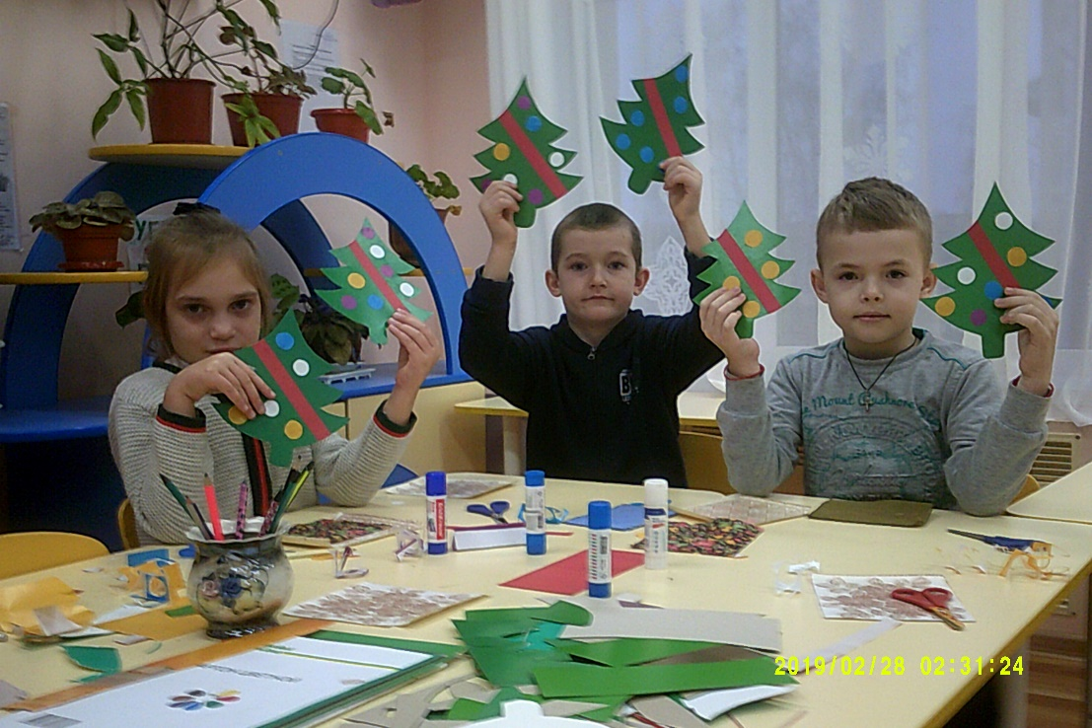

**Оформление листовки:**

**«Лес для ёлки дом родной**

**Сохраняйте ёлки летом и зимой»**

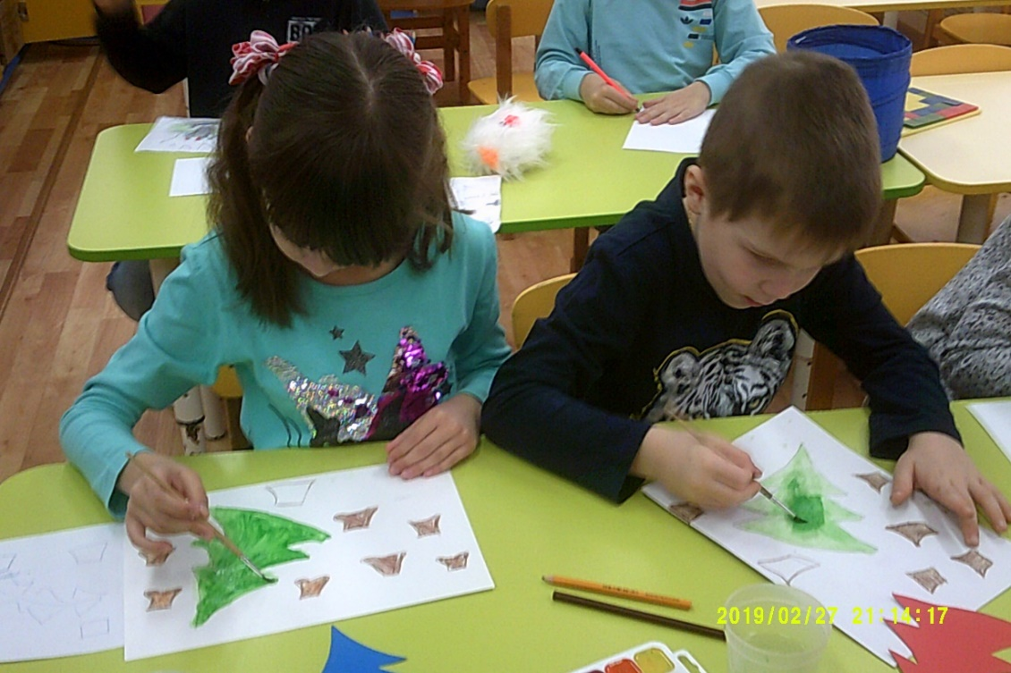

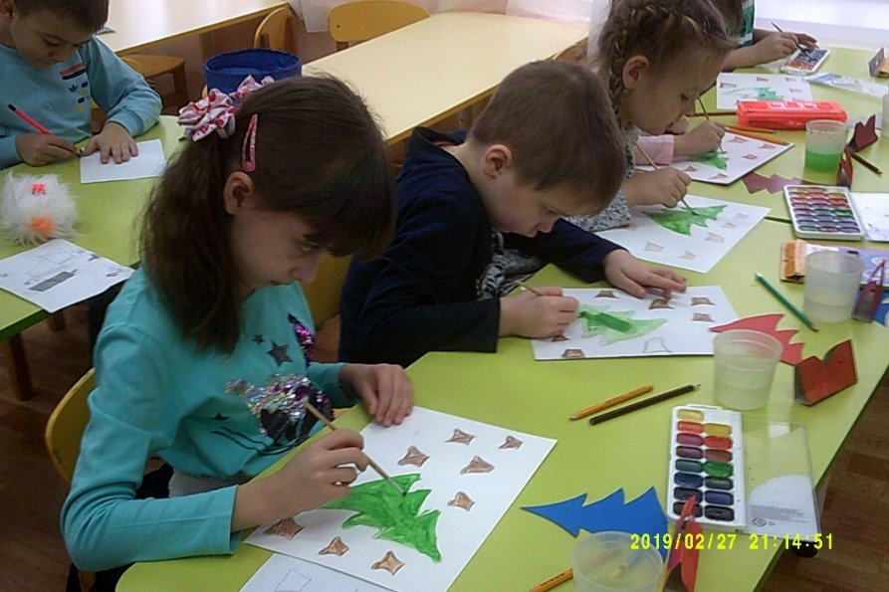

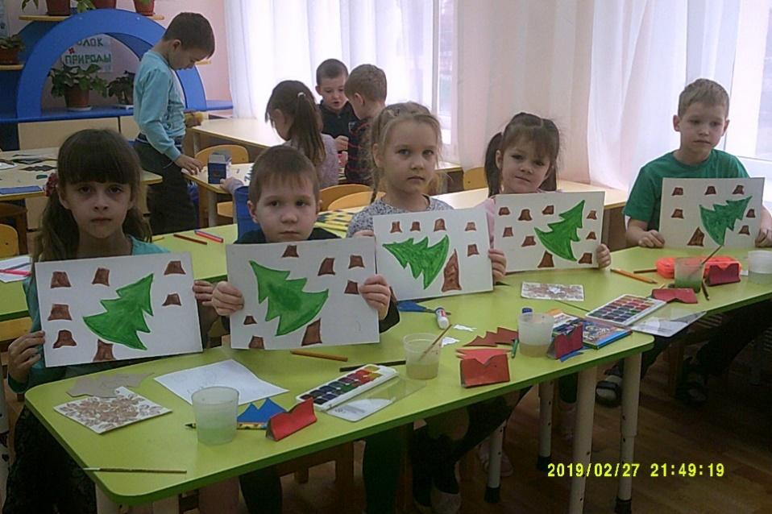

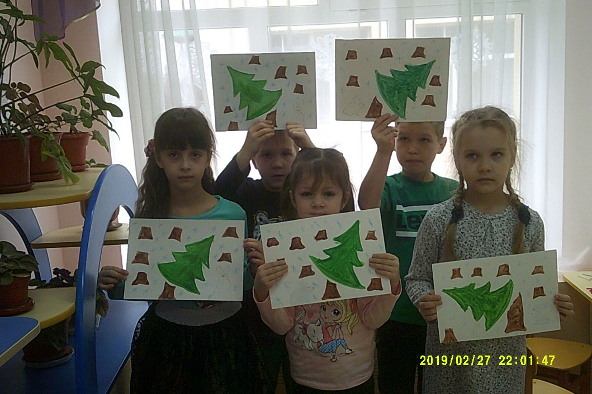

**Вот что у нас получилось! Ребята остались довольны своей работой и готовы вручить родителям и рассказать о целях акции в предновогодние праздники.**

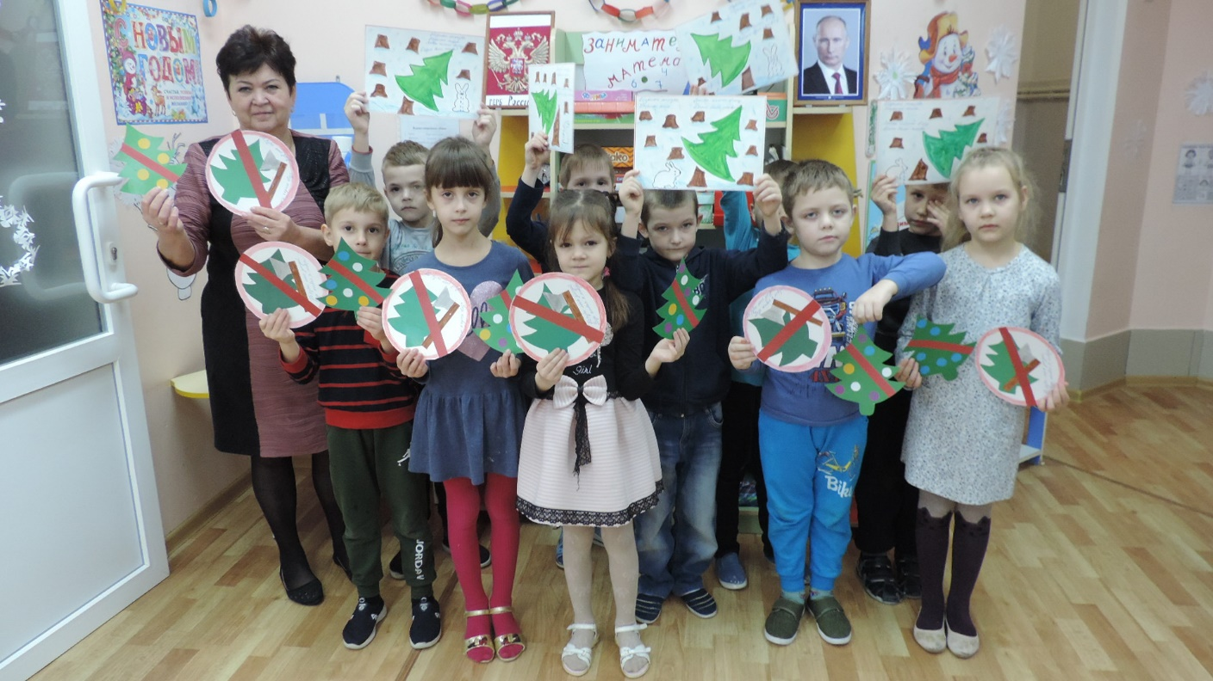

**Инструктаж о личной безопасности ребёнка во время проведения акции.**

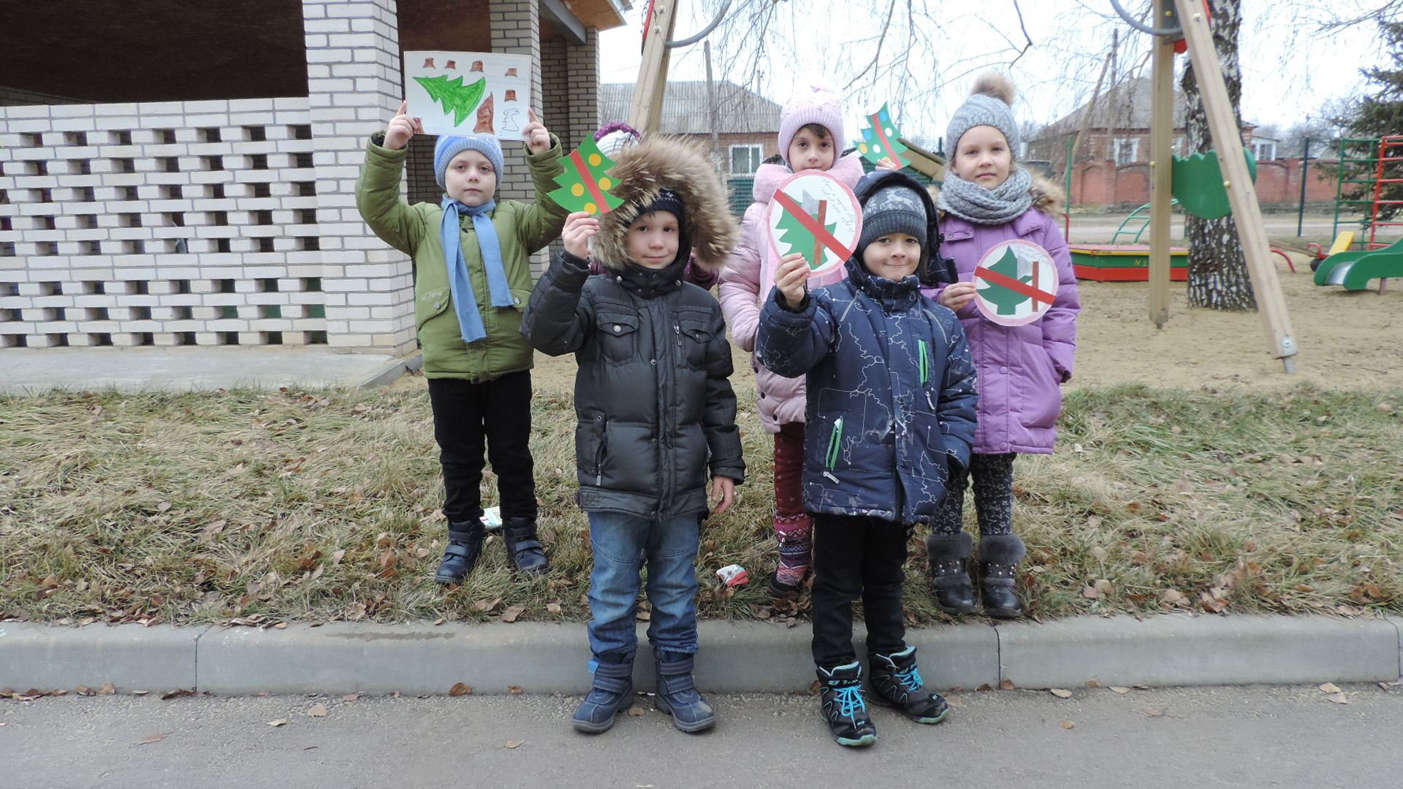

**Работа с родителями.**

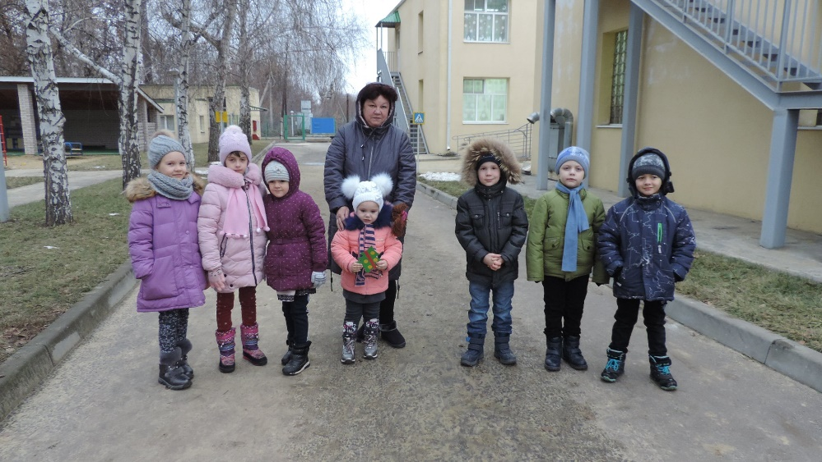

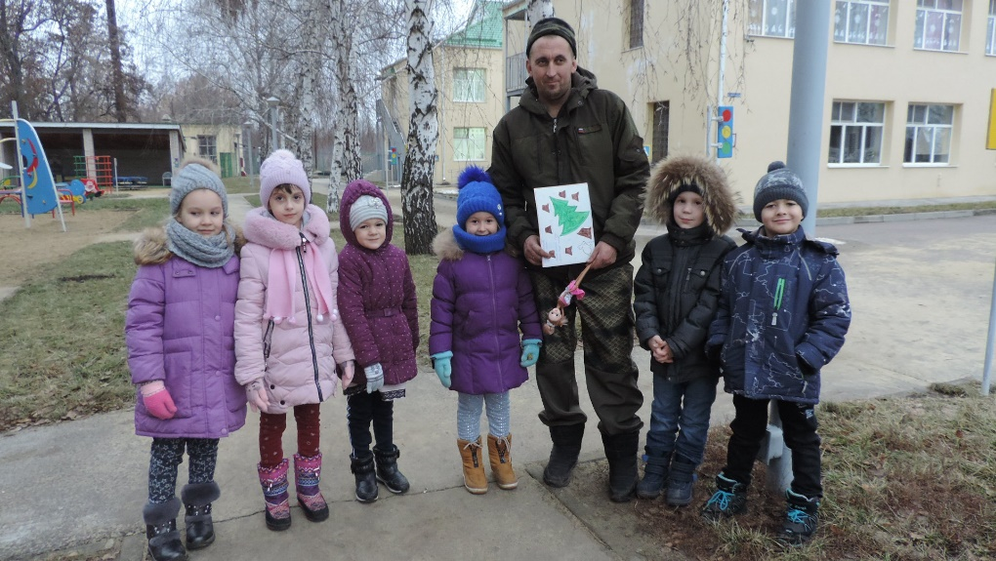

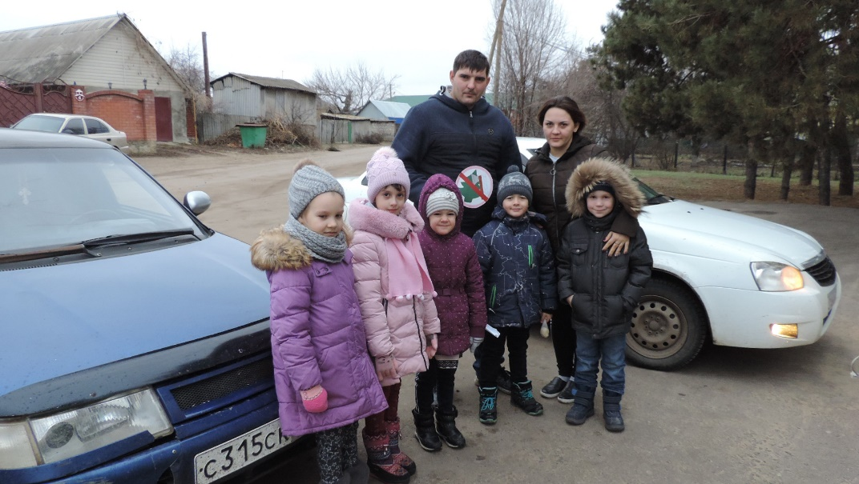

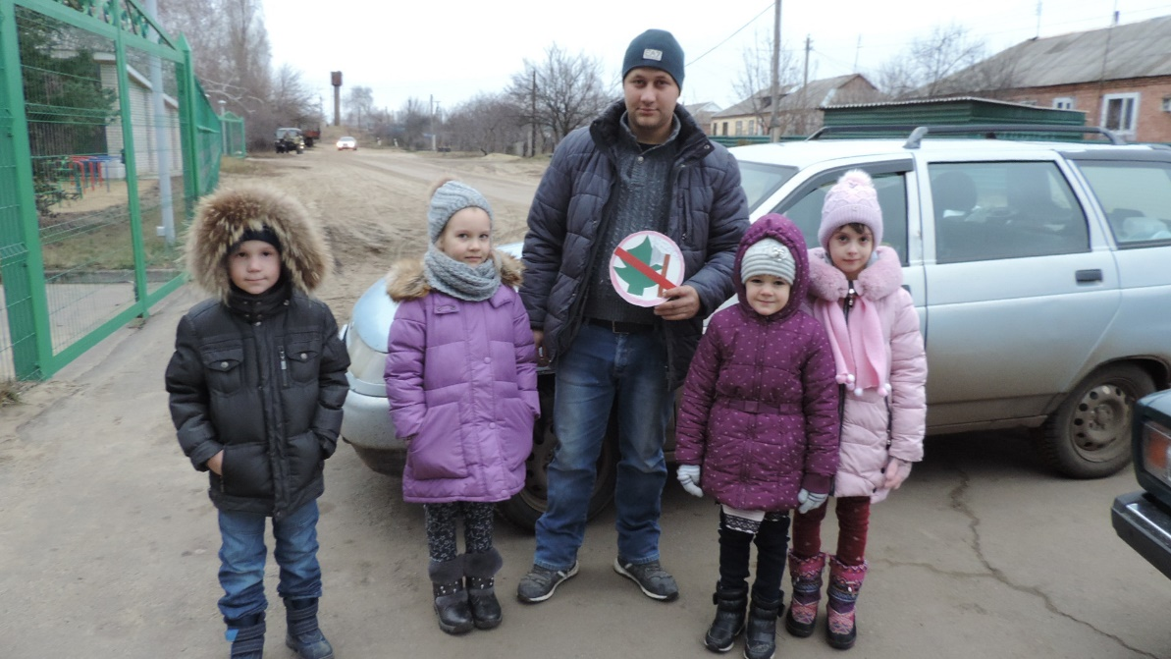

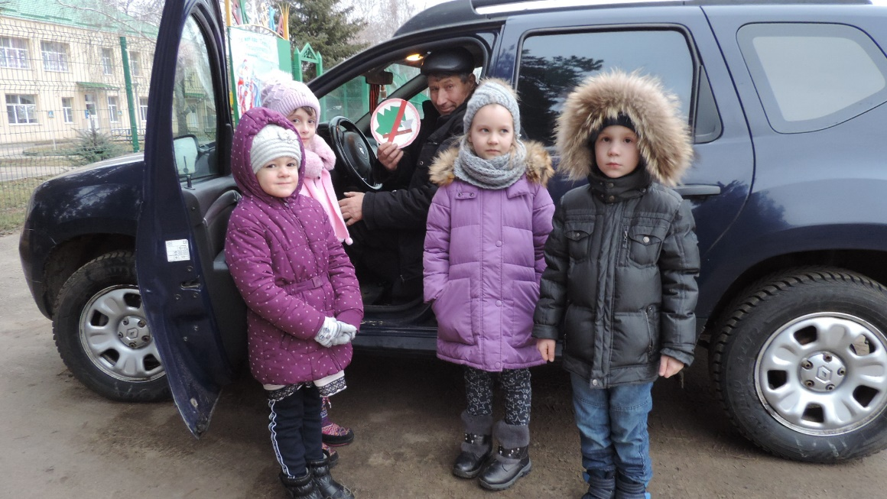

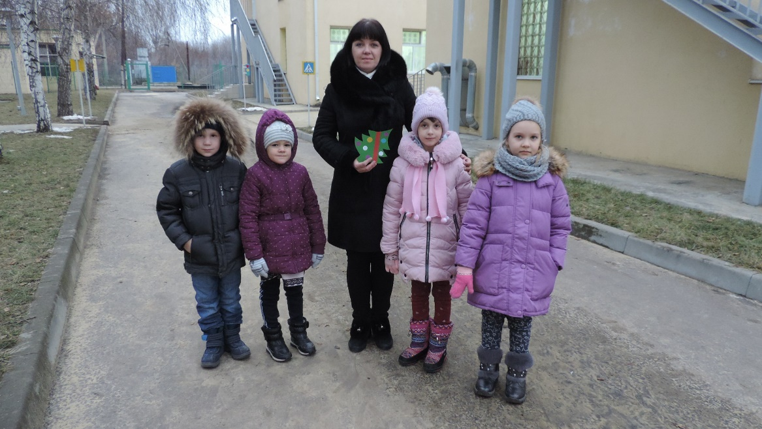

**В проведении акции принимал участие родительский патруль по пдд.**

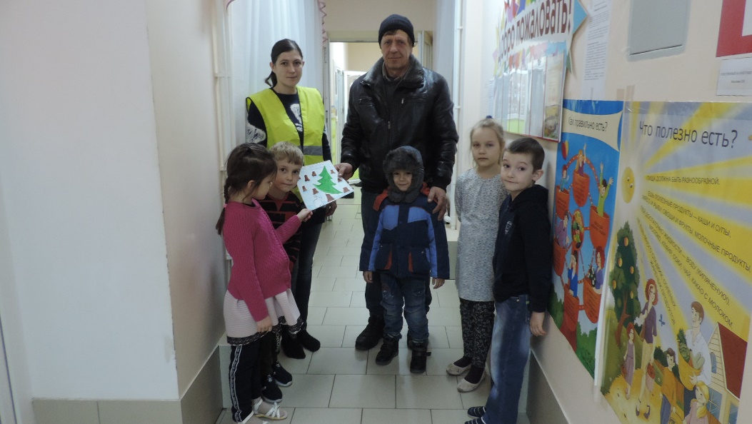

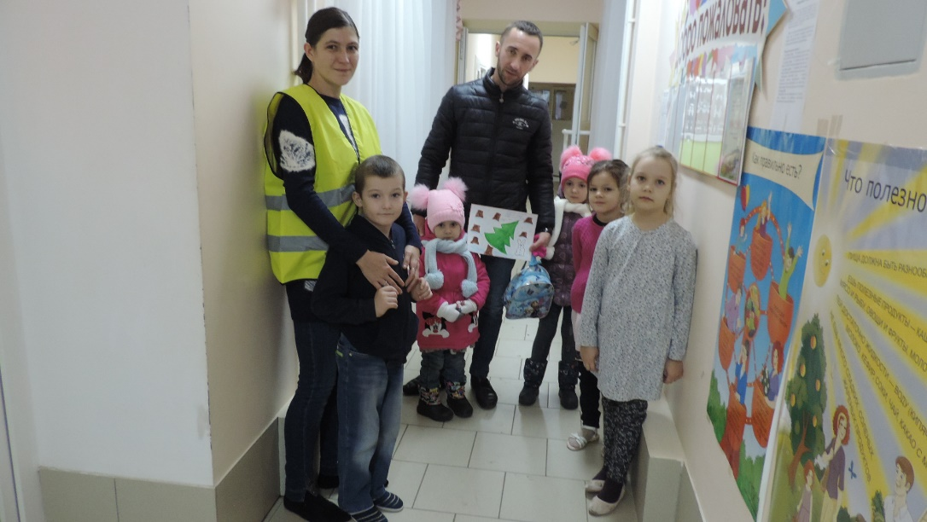

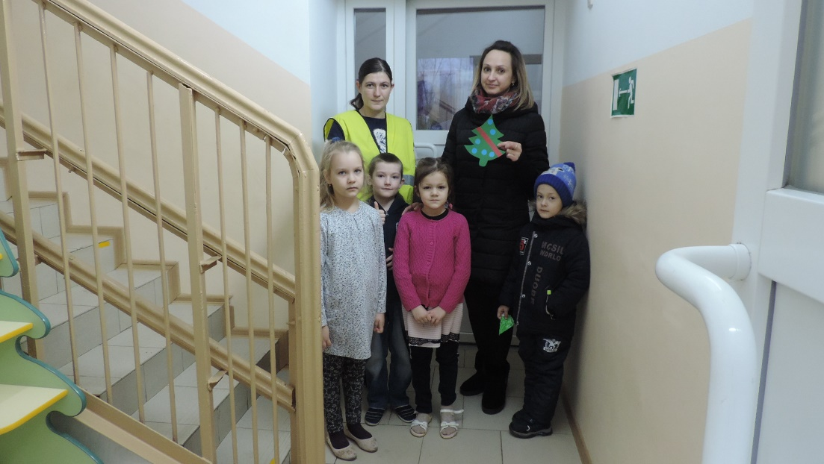

**Анкетирование родителей на тему: «Экологическое воспитание ребёнка в семье»**

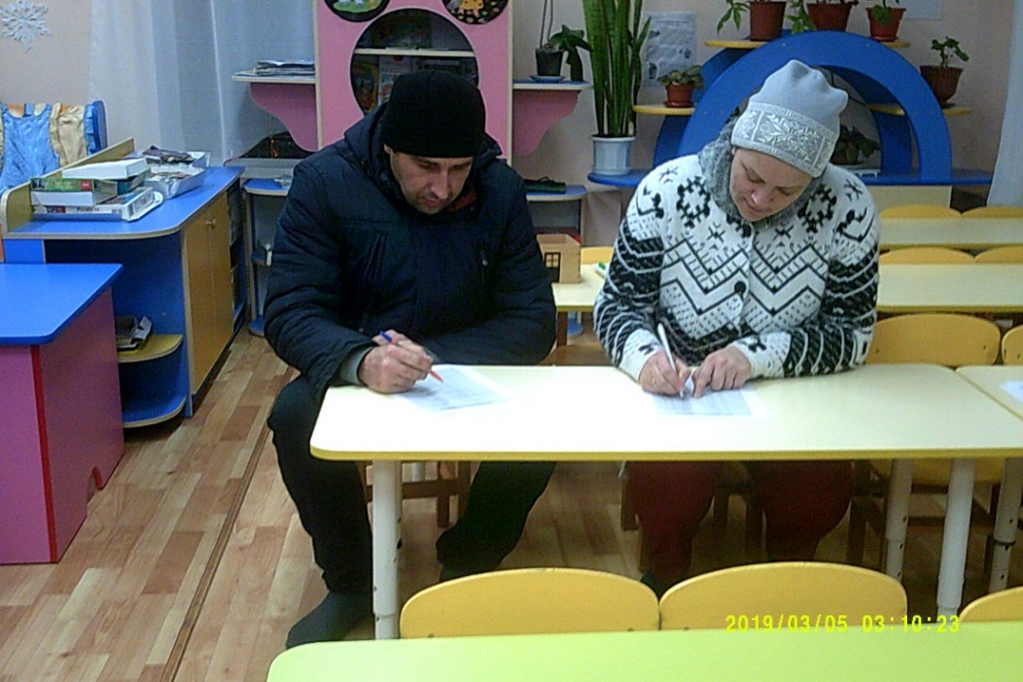

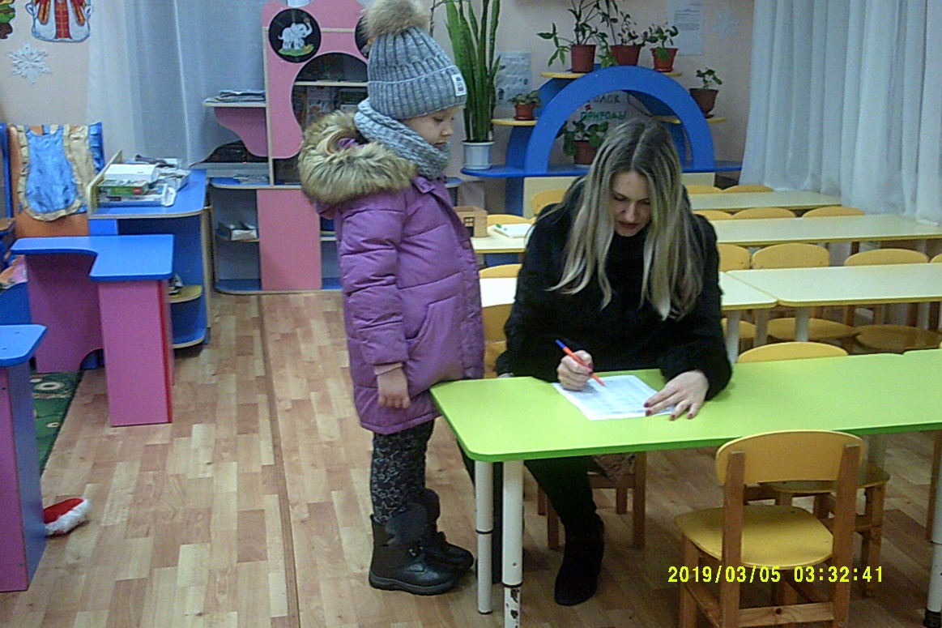

**В ходе экологической акции дошкольники получают природоведческие знания, у них формируются навыки экологической культуры, активные жизненные позиции.**